# CALENDARIO LITURGICO SETTIMANALE

# dal 22 al 29 Marzo 2015

|  |  |  |
| --- | --- | --- |
| **DOM. 22**  **V Domenica di Quaresima**  Di Lazzaro | 7.30  8.30  10.30  18.00 | Rigamonti Achille e Maria  **S. Caterina**: Attilio Riva e Giancarlo Rigamonti  per tutti i parrocchiani  Arturo e Luigia Biffi / Fam. Galli e Caspani |
| **LUN. 23**  Feria | **6.30**  18.00 | **S. Messa**  Giuseppe Negri |
| **MAR. 24**  Feria | **6.30**  18.00 | **S. Messa**  Gormoldi Giovanni e Rodolfo |
| **MER. 25**  **Annunciazione del Signore** | **6.30**  18.00 | **S.Messa**  **S. Francesco:** Fazzalara Antonio/ Severina Spreafico Bolis |
| **GIO. 26**  Feria | **6.30**  16.00  2  18.00 | **S.Messa**  **alla Residenza Anziani:** Intenzione dell’offerente  **S. Caterina:** Fam. Conti e Formenti |
| **VEN. 27**  Feria Aliturgica | **15.00**    **18.00** | **Via Crucis per Anziani e Pensionati**  **Via Crucis per i Ragazzi** |
| **SAB. 28**  **IN TRADITIONE SYMBOLI** | 15.00  17.00  18.00 | Confessioni  **a S. Francesco:** Tremolada Emilio, Luigi e Maria  1  Azzetti Ivan, Antonio e Donata / Bartesaghi Lucia |
| **DOM. 29**  **DOMENICA DELLE PALME nella Passione del Signore**  Giornata Mondiale della Gioventù | 7.30  8.30  **10.15**  **10.30**  16.00  18.00 | Famiglia Ratti e Dozio  **S. Caterina**:Intenzione dell’offerente  **Ritrovo a Pompei, benedizione e processione con i rami di ulivo e di palma**  **S. Messa Solenne** per tutti i parrocchiani  Battesimi Comunitari  Turrisi Vittorio e Oxoli Fiorentina |

**CONTATTI:**

**Don Ottavio : 031650103 – 3383317106**

**Don Piero : 031696734 – 3392643705**

**Oratorio : 031650145**

**E. Mail: segreteriaparrocchiale@alice.it**

**via A. Appiani 24, 22046 Merone**

**Sito:** [**www.parrocchiadimerone.it**](http://www.parrocchiadimerone.it)

**PARROCCHIA Ss. GIACOMO e FILIPPO - MERONE**

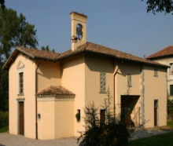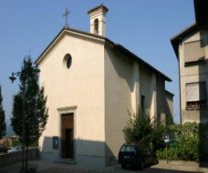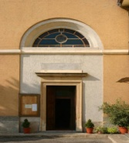

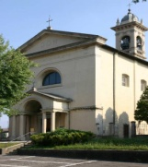

1

**22 MARZO 2015 Anno III, n° 109**

**V DOMENICA DI QUARESIMA “di Lazzaro ”**

*Dt 6, 4a. 20 – 25: Quando tuo figlio ti domanderà, risponderai: eravamo schiavi del faraone e il Signore ci fece uscire dall’Egitto con mano potente.*

*Sal 104(105): Il Signore, fece uscire il suo popolo fra canti di gioia.*

*Ef 5, 15 – 20: Inneggiate al Signore, rendendo continuamente grazie.*

*Gv9, 1 – 53: La risurrezione di Lazzaro .*

Ovunque domina la morte! La morte di un parente, di un amico e di ogni uomo. La morte genera strazio e prolunga la sua ombra sull’avvicinarsi della nostra. Di fronte a quella dell’amico Lazzaro Gesù sente imminente la sua e il combattimento con essa. Per quanto ne facciamo triste esperienza però Gesù è l’unico che sa realmente che cosa vuol dire la morte ed è venuto per sgominare questo oscuro nemico. Le sue lacrime alla tomba di Lazzaro non sono per un lutto impotente o un puro dolore, ma l’atroce esperienza della morte come destino del mondo, come potenza invincibile. Dio ama la vita dei suoi figli a tal punto da assicurare che vivano per sempre. Gesù ne è la testimonianza suprema perché il Padre con Lui, suo figlio, ha fatto così. Per questo la resurrezione di Lazzaro anticipa e prefigura ciò che avverrà con la resurrezione di Gesù: credendo in Lui (“ Credi tu questo?”) abbiamo la certezza della vita che non muore. Esiste la resurrezione! Questa possibilità non viene da nessun’altra parte e per quanto l’uomo presuma di potersi salvare da sé nessuno ha il coraggio e la pretesa di affermare “ chi crede in me anche se muore vivrà e non morirà in eterno”. A Marta non è chiesto di credere in una dottrina o in una forma di devozione ma di credere in colui che le sta davanti. Anche a noi è accaduto e crediamo per l’incontro fatto. Resurrezione vuol dire ricevere la sua stessa vita, quella che la morte non ha potuto toccare e se si deve morire moriamo per ricevere la vita eterna. La certezza della fede nella resurrezione pone le fondamenta del nostro impegno per una vita nuova, la conversione . Una vita più giusta e più vera già nel presente. Il nostro esistere è già collocato nell’eternità, nella definitività di senso, di significato, di valore, di inesorabile positività. Solo questa certezza può tener viva la speranza nelle situazioni difficili o di “morte”. Speranza anche di buone relazioni nella rinnovata possibilità della riconciliazione e di perdono. Speranza nel guardare alle proprie circostanze faticose e di incomprensioni, nella quotidianità familiare o sul lavoro, nella dolorosità delle malattie e della morte. Credendo alla resurrezione saremo più disposti a vivere operando per il bene proponendo “ nella sua forza, nella sua bellezza, nella sua semplicità, l’annuncio liberante dell’amore di Dio e della salvezza che Cristo ci offre”.

**A PROPOSITO DI …**

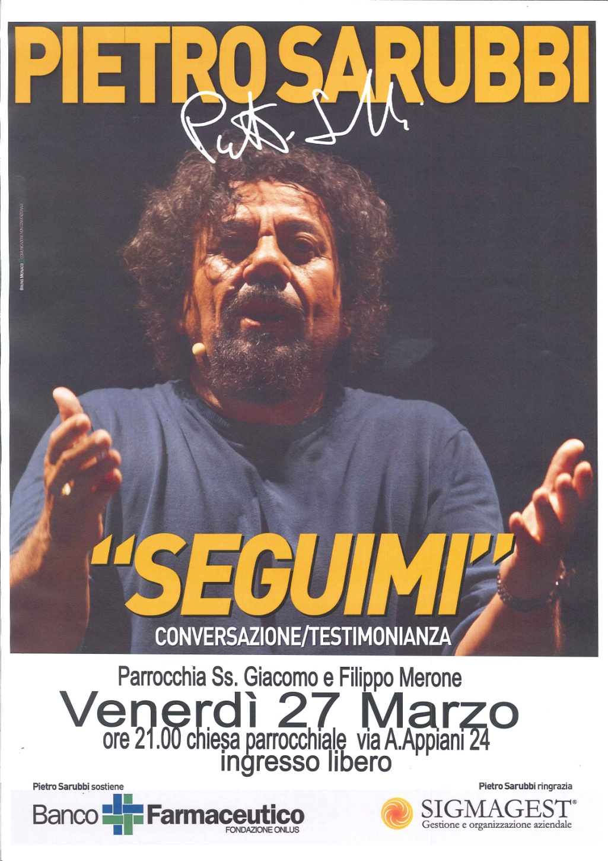«Dobbiamo lanciare un grande lavoro educativo e cambiare la scuola. Bisogna insegnare ai giovani che oggi non possiamo più vivere con un islam del Medioevo, con una ideologia oscurantista, non è possibile continuare a parlare di Guerra santa, perché oggi il mondo è cambiato. Una grande riforma dell’islam è necessaria». Il terrorismo ha potuto infiltrarsi nella società tunisina grazie «all’assenza dello Stato negli ultimi quattro anni», dall’inizio della cosiddetta “Primavera araba”, e per l’aumento della povertà. «Ma anche nei paesi ricchi di petrolio ci sono problemi di terrorismo, quindi il fenomeno del jihadismo è più complesso da analizzare. Qui si sviluppa anche nelle moschee». Gli estremisti islamici «fanno la guerra prima di tutto ai musulmani moderati, perché per loro esiste solo un tipo di islam, quello jihadista. Ecco perché la guerra è prima di tutto interna all’islam». ( Tempi )

*Domanda: è , questa nostra, l’età della paura? Cosi sembrerebbe, a sentire quel che si dice nelle aule di scuola o sugli autobus e a giudicare l’aria ostile e guardinga che si respira per strada; un’ atmosfera cupa e sguaiata, scomposta e tremante. Ma, si obietta da parte di molti, e proprio Dio a essere violento e causa di violenza, specialmente quando gli uomini pretendono che sia l’Unico, il Vero Dio. La religione, la religione monoteista in particolare, è causa di violenza. Ogni guerra sarebbe, quindi, ultimamente, guerra di religione. Da mesi questi pensieri ritornano nei dialoghi con gli studenti delle nostre scuole.*

**Il saluto e l’augurio di Mons. Massimo Camisasca ai pellegrini Meronesi**

**in visita al Santuario della Madonna della Ghiara a Reggio Emilia**

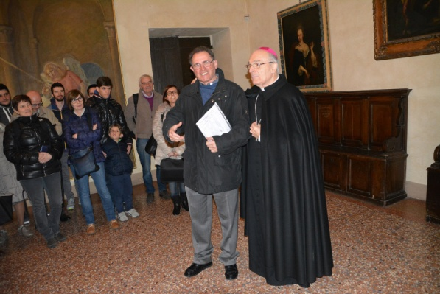Sono stato rubato due anni e mezzo fa per essere portato qui e fatto vescovo, il che vuol dire che Dio è disponibile a cambiate la nostra vita in qualunque stagione noi viviamo. Ci da un regalo quando abbiamo dieci anni, uno quando abbiamo vent’anni, uno quando ne abbiamo trenta insomma ci riempie continuamente di regali ma nello stesso tempo ci chiede sempre anche un cambiamento, ci chiede sempre qualcosa, ci da tanto ma ci chiede anche un cambiamento. Questo cambiamento che cosa è? È lo spazio nel nostro cuore per accogliere quello che lui fa e che non sempre magari capiamo e che non sempre all’inizio accettiamo, ma quando poi accettiamo i suoi doni a poco a poco la nostra vita viene riempita anche di dolcezza. Come dice il profeta: “ I suoi rotoli in bocca mi sembravano amari poi quando scendevano diventavano dolci”. Ecco questa è un po’ l’esperienza dell’incontro con Dio. Quello che lui fa accadere è cosi sconvolgente nella nostra vita, che non si tratta necessariamente di diventare vescovi ma basta anche sposarsi e avere figli. Tutto, insomma, quello che accadde. Dio è sempre nuovo ma le sue novità sono talvolta così straordinarie e dirompenti che tramortiscono, ma poi a poco a poco scopriamo invece che sono benefiche se abbiamo il coraggio, la gioia e la speranza di seguirlo questo è il mio augurio per voi! Tanti auguri!

**1**

**RINNOVO DEL CONSIGLIO PASTORALE PARROCCHIALE**

Sono prossime le elezioni per il rinnovo del Consiglio Pastorale Parrocchiale e degli Affari Economici. In parrocchia sono diposizione le schede per la raccolta delle autocandidature da presentare entro Pasqua depositandole nelle apposite urne o consegnandole direttamente al parroco.